编 号：1346-202121
认证审核任务书
1． 李菁 女士/先生：
兹委托您作为审核组长，领导审核组完成大庆高新技术产业开发区景宏钻采技术开发有限公司/黑龙江景宏石油设备制造有限公司的认证审核。
企业联系 | 联系人 | 郭艳红 |  | 手机 | 13845289303 |  | 座机 | 13845289303
2．审核领域  审核类型 | 测量管理体系 再认证
3．审核目的 | ■ 再认证：确认受审核方管理体系在认证有效期内的持续符合性与有效性，以及与认证范围的持续相关性和适宜性，以确定是否保持认证并换发认证证书的建议。
4．审核范围 | 涉及的场所及地址：  中国·黑龙江省·齐齐哈尔市龙沙区南苑开发区德龙路24号
4．审核范围 | 涉及的产品（服务）/活动：  大庆高新技术产业开发区景宏钻采技术开发有限公司：石油钻采专用设备(石油钻机顶部驱动装置、井下工具、人工举升用螺杆泵、人工举升用螺杆泵地面驱动装置、顶驱下套管装置）的设计、开发、生产及售后服务；石油钻机顶部驱动装置租赁；石油钻机顶部驱动装置、人工举升用螺杆泵地面驱动装置的修理。  黑龙江景宏石油设备制造有限公司：石油钻采专用设备（石油钻机顶部驱动装置、井下工具、人工举升用螺杆泵、人工举升用螺杆泵地面驱动装置、顶驱下套管装置）的设计、开发、生产及售后服务；石油钻机顶部驱动装置租赁；石油钻机顶部驱动装置、人工举升用螺杆泵地面驱动装置的修理；油田技术服务（下套管施工）。
4．审核范围 | 涉及的时期：上次审核结束 至 本次审核结束日。
5.审核准则 | ■GB/T19022-2003/ISO10012:2003  ■ 企业管理体系文件  ■ 相关国家法律、法规、规章、技术规范和顾客、行业标准或规定。
6.审核方法 | 远程
7.资源要求 | （1）企业提供远程审核所需必要的网络条件；  （2）企业为远程审核配备2名向导员；  （3）企业提供必要的文件及获得信息的途径；  （4）企业向审核组明确文件保密规定和其它相关要求
8审核日期 | 远程审核：2021年12月27日 上午至2021年12月28日 下午；  计划总人日 4(人·日)，远程人日4 (人·日)
审核组  成员 | 组内  身份 |  | 注册级别 |  | 注册证书编号 | ISC编号 |  | 电话
李菁 | 组长 |  | 审核员 |  | 2021-M1MMS-2222787 | ISC[S]0003 |  | 13851713188
李政阳 | 组员 |  | 审核员 |  | 2019-M1MMS-1251543 | ISC[S]0060 |  | 13851656266
9保密纪律要求 | 1.审核组成员独立开展认证审核活动，公平、公正的评价企业测量管理体系运行情况，严格遵守审核纪律和职业道德。  2.审核组成员必须恪守保密原则，不向第三方泄漏任何涉及受审核方的技术和商业秘密，不向第三方透露审核信息。  审核组成员签字：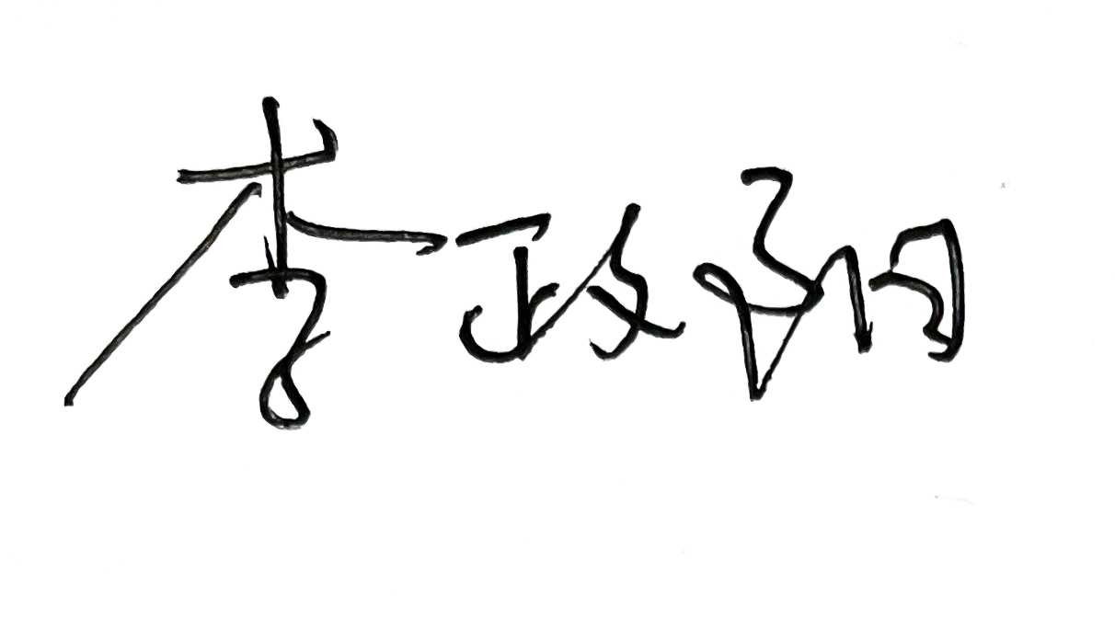
审核组长：
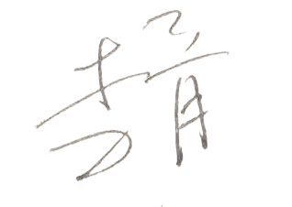

日 期： 2021.12.23
认证公司认证部审批：

日 期：2021.12.23

